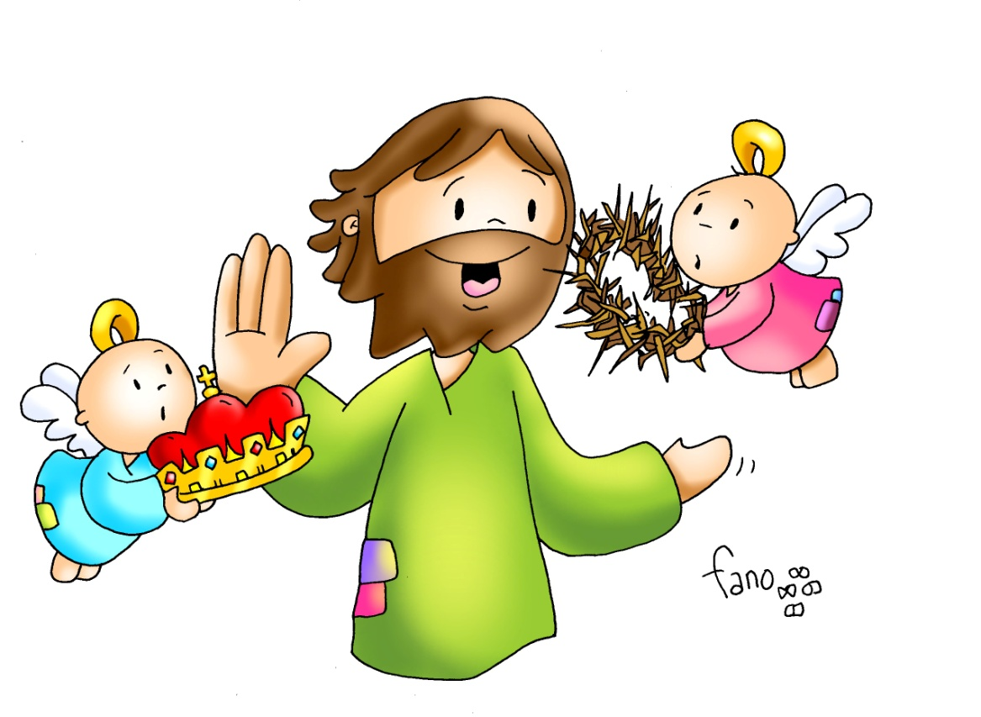

Que venga tu Reino

**Padre nuestro que** **estás y reinas en el cielo**,  
 que estás también y quieres reinar en la tierra;  
 ayúdanos a ser y vivir como hermanos.  
**Que tu nombre sea bendito**, santificado, respetado;   
 que todos te conozcan, y que nosotros te demos   
 a conocer en nuestra vida.  
**Que venga tu Reino**: que venga la justicia,   
 la solidaridad, la paz;  
 que nadie muera de hambre, ni de sed, ni de odio;  
 que nadie sea explotado, oprimido,  
 que nadie sea excluido, marginado, discriminado.

**Que venga tu Reino,** tu Espíritu,   
 y se adueñe de nuestros corazones  
 y empiece en ellos a reinar con fuerza,   
 para que nos empeñemos ya en hacer tu voluntad   
 en la tierra, como se hace en el cielo;   
 para que anticipemos ya en el suelo  
 el reino de solidaridad que hay en el cielo. **AMÉN.**

*José E. Ruiz de Galarreta*

**Te lo pedimos con María, reina de las Misiones. Amén.**

**[](https://www.google.es/search?q=MISA+DE+LAS+FAMILIAS&safe=active&espv=2&biw=1024&bih=653&source=lnms&tbm=isch&sa=X&ved=0CAcQ_AUoAmoVChMI79jkiJHgxwIVAlgUCh21XA5B#imgdii=y47Hm8huAQfEfM:;y47Hm8huAQfEfM:;mPzeXpLuF3PCPM:&imgrc=y47Hm8huAQfEfM:)**



**Te imaginas un mundo…**

**Un mundo… lleno de abrazos.**

**Un mundo… cargado de cariño.**

**Un mundo… creciendo en paz.**

**Un mundo… que disfruta de los encuentros.**

**Un mundo… que permite los sueños.**

**Un mundo… que necesita celebrar.**

**Un mundo… que integra a todos.**

**¿Cuál es ese mundo?**

**Dice Jesús: “Mi reino no es de este mundo”.**

*El mundo de Dios, Verbo divino 2018, reflexión:* <https://www.youtube.com/watch?v=Yfw_MKcgj5w>

**[](https://www.google.es/search?q=MISA+DE+LAS+FAMILIAS&safe=active&espv=2&biw=1024&bih=653&source=lnms&tbm=isch&sa=X&ved=0CAcQ_AUoAmoVChMI79jkiJHgxwIVAlgUCh21XA5B#imgdii=y47Hm8huAQfEfM:;y47Hm8huAQfEfM:;mPzeXpLuF3PCPM:&imgrc=y47Hm8huAQfEfM:)**

[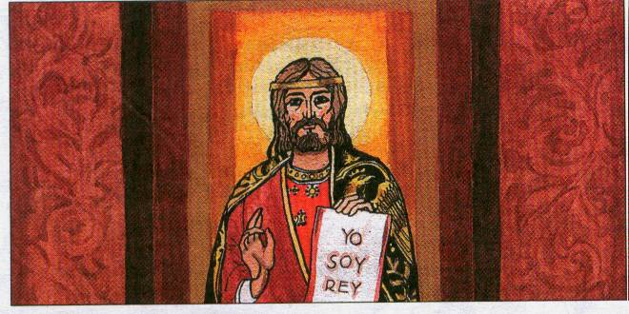](http://www.google.es/url?sa=i&rct=j&q=&esrc=s&source=images&cd=&cad=rja&uact=8&ved=2ahUKEwiFirmrkODeAhXNZ1AKHXFQCWkQjRx6BAgBEAU&url=http://cantosparaeldomingo.blogspot.com/2012/11/nuestro-senor-jesucristo-rey-del.html&psig=AOvVaw2wxoQSnJaQb81eCgHXyumm&ust=1542705570683524)

Evangelio

21-noviembre-2021

34º ORDINARIO-B

Cristo Rey



Mi Reino no es de este mundo

**1. VER: Hablando de reyes y princesas**

- Seguro que, si hablamos de reyes, os sonarán algunos. Empezamos por los reyes de España comentando sus nombres, su función, cómo debemos tratarles. Podemos seguir por la serie “Juego de Tronos”, cuál es su argumento y qué poder tienen los reyes. Terminamos con una frase que oímos en casa que se le dice a los hijos y nietos: “Tú eres mi rey / mi reina”, qué queremos decir y si nos gusta.

***¿Cómo se identificaba a los reyes de antes? ¿Es Jesús un rey como ellos?***

**2**. **JUZGAR: Jesús quiere ser el Rey pero no al uso**

- En el evangelio de hoy, Jesús se declara ante Pilato como **rey**, pero dice: ***“mi reino no es de este mundo”, yo soy rey”, y “he venido para ser testigo de la verdad”.*** -Jesús condenado ante Pilato, película: <https://www.youtube.com/watch?v=5hVFFMfPhXM>

.**¿QUÉ NOS QUIERE DECIR?**

**- Jesús es rey pero no es un rey como los de este mundo** (como Pilato o los reyes de las películas): no lleva corona, ni cetro de mando, ni se sienta en un trono de oro, ni quiere vasallos, ni un ejército que imponga su voluntad. Jesús quiere un reino de amor, de paz, de justicia, de servicio...

**- Jesús sueña un mundo lleno de abrazos,** un mundo en paz, que disfruta de los encuentros, un mundo que integra a todos y no excluye a todos, un mundo justo, solidario, que celebra la vida y la fiesta.

**- Jesús quiere reinar en nuestros corazones,** quiere que le amemos, que vivamos para él. Quiere que nos parezcamos a él viviendo el evangelio, siendo “testigos de la verdad”, de la justicia…

**- Jesús será rey de nuestro corazón:** \****Alabándole:*** nuestra tarea en la vida es alabar a Dios, cantarle, darle gracias… \****Haciéndole reverencia***  con el gesto “en el nombre del Padre” al pasar delante del sagrario o de una iglesia… \***Sirviéndole** en los pequeños y en los pobres: Jesús tiene rostro de pobre, amémosle y sirvámosle en el que nos necesite. *El mundo de Dios, Verbo divino 2018, reflexión:* <https://www.youtube.com/watch?v=Yfw_MKcgj5w>

***¿Cómo puede ser Jesús tu rey?***

**3. ACTUAR: Sirve a Jesús, tu Rey**

-Podríamos disfrazar a uno con los atributos de rey al uso (trono, corona, cetro, manto) y otro de Jesús (trono de la cruz, corona de espinas, el cetro del servir y el manto del amor). -Pensamos en qué mejorar (uno y en grupo) para que Jesús sea el rey de mi vida. Si Jesús es nuestro Rey no jugamos en segunda división sino en la champions, vamos en el equipo de Jesús, el cuenta con nosotros, tenemos una gran meta y el mejor capitán… -Dialogamos en qué habría que hacer para que los pobres sean la corona de nuestra cabeza (nos acordemos más de ellos) y de nuestro corazón (les amemos).

-Recordad siempre lo que decía S. Agustín: ***“Nunca os pesará haber querido a Jesús”.***

***¿Qué vamos a hacer para construir su Reino?***

**DANIEL 7, 13-14:** *Su poder es un poder eterno*.

Seguí mirando. Y en mi visión nocturna vi venir una especie de hijo de hombre entre las nubes del cielo. Avanzó hacia el anciano y llegó hasta su presencia. A él se le dio poder, honor y reino. Y todos los pueblos, naciones y lenguas lo sirvieron. Su poder es un poder eterno, no cesará. Su reino no acabará. *Palabra de Dios.*

**SALMO92R/. El Señor reina, vestido de majestad.**

**APOCALIPSIS 5, 1-8:** *El príncipe de los reyes de la tierra nos ha hecho reino y sacerdotes de Dios.*

**JUAN 18, 33b-37:** *Tú lo dices: soy rey.*

**Narrador:** En aquel tiempo, Pilato dijo a Jesús:

**Pilato:** -«¿Eres tú el rey de los judíos?».

**Narrador:** Jesús le contestó:

**Jesús: -**«¿Dices eso por tu cuenta o te lo han dicho otros de mí?».

**Narrador:** Pilato replicó:

**Pilato:** -«¿Acaso soy yo judío? Tu gente y los sumos sacerdotes te han entregado a mí; ¿qué has hecho?».

**Narrador:** Jesús le contestó:

**Jesús: -**«Mi reino no es de este mundo. Si mi reino fuera de este mundo, mi guardia habría luchado para que no cayera en manos de los judíos. Pero mi reino no es de aquí».

**Narrador:** Pilato le dijo:

**Pilato:** -«Entonces, ¿tú eres rey?».

**Narrador:** Jesús le contestó:

**Jesús: -**«Tú lo dices: soy rey. Yo para esto he nacido y para esto he venido al mundo: para dar testimonio de la verdad. Todo el que es de la verdad escucha mi voz».

***Palabra del Señor.***

***(Narrador-Pilato****-****Jesús)***



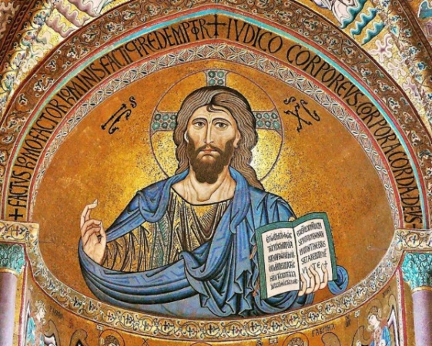

[](http://www.google.es/url?sa=i&rct=j&q=&esrc=s&source=images&cd=&cad=rja&uact=8&ved=2ahUKEwiPj8GZqOHeAhWQ26QKHeDYCuYQjRx6BAgBEAU&url=http://www.compartiendoimagenes.com/jesus-eres-todo-para-mi.html&psig=AOvVaw3v89q9Ivwbf2CIP1Zf8UJ_&ust=1542746337209108)